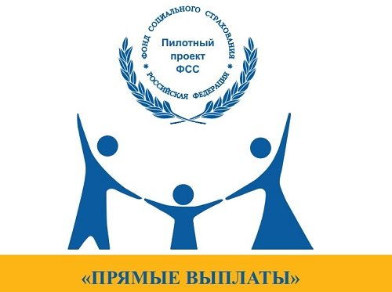
Уважаемый Страхователь!
Приложение 1

27.09.2019 состоялся вебинар на тему: «Пилотный проект «Прямые выплаты» в Кузбассе с 01.01.2020».
Материалы вебинара доступны по адресу: https://online.sbis.ru/shared/disk/9d44d25c-a0a5-4313-87ca-e84a1c309657
(сайт ГУ – Кузбасского регионального отделения Фонда социального страхования РФ, раздел Прямые выплаты).

Также информируем, что 16.10.2019 в 13:00 по местному времени компания СКБ Контур для пользователей своего программного обеспечения проводит бесплатный вебинар «Прямые выплаты ФСС».
Для участия необходимо пройти регистрацию по ссылке https://events.webinar.ru/event/2699215. Основные вопросы вебинара:
— какие преимущества дает работа в сервисе «Пособия ФСС»;
— как сформировать реестр в сервисе;
— какие отличия есть при вводе данных для разных типов пособий;
— как не допустить ошибок и исправить ошибки, если их допустили;
— как отправить реестр в ФСС и отследить этапы документооборота.
Количество мест на участие в вебинаре ограничено.
Материалы вебинара останутся доступными и после его окончания.

Добро пожаловать на вебинар!

